开江县教育物资技术装备所2020年

“三公”经费财政拨款支出决算情况说明

一、“三公”经费财政拨款支出决算总体情况说明

2020年“三公”经费财政拨款支出决算为0.13万元，完成预算100%。

二、“三公”经费财政拨款支出决算具体情况说明
2020年“三公”经费财政拨款支出决算中，因公出国（境）费支出决算0万元，占0%；公务用车购置及运行维护费支出决算0万元，占0%；公务接待费支出决算0.13万元，占100%。具体情况如下：
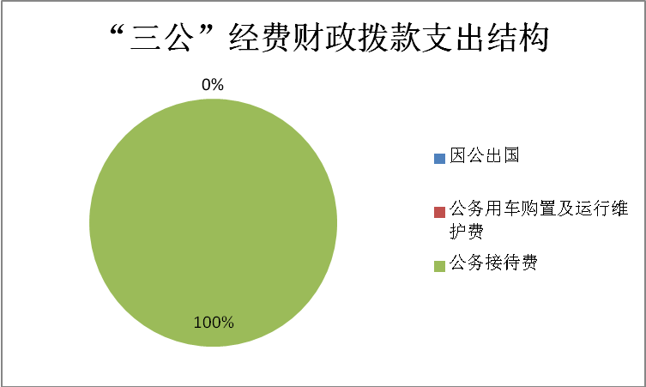
公务接待费支出0.13万元，完成预算100%。公务接待费支出决算比2019年增加0.07万元，增长2.17%。主要原因是上级来单位指导工作、开展业务活动。
主要用于执行公务、开展业务活动开支的交通费、住宿费、用餐费等。国内公务接待5批次，44人次（不包括陪同人员），共计支出0.13万元，具体内容包括：上级来单位指导工作、开展业务活动等工作餐支出0.13万元。
三、附表
1. 一般公共预算财政拨款“三公”经费支出决算表
2. 政府性基金预算财政拨款“三公”经费支出决算表

